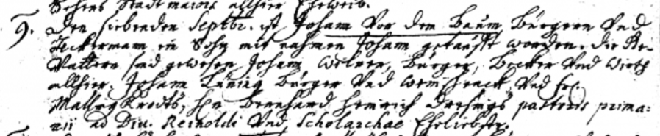

Kirchenbuch St. Nicolai zu Dortmund 1709, Archion Bild 9 in „Taufen 1708 – 1809“
Abschrift:
„9. den siebenden Septbr. ist Johann vor dem Baum Bürgern und Ackermann ein Sohn mit Nahmen Johann getauft worden. Die Gevattern sind gewesen Johann Wilers, Bürger, Becker und Wirth allhier, Johann Lüning Bürger und .. und Frau Mallingkrodts (Mallinckrodt, KJK), Herrn Bernhard Henrich Dresing(s) pastoris primarii ad Din. Reinoldi und Scholarchae^{*)} Eheliebste“.

Anmerkung:
*) erster Pastor an St. Reinoldi und Vorsteher einer Schule, hier höchstwahrscheinlich des Archigymnasiums. Dresings Daten: 1668 – 1729; seine erste Ehefrau: Anna Margaretha Mallickrodt 1682 – 1716.

